Cvičenie na chrbticu SM- systém

Posilňovanie chrbtice a svalstva prebieha
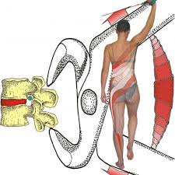
KAŽDÚ STREDU

Od 17,00 hod. do 18,00 hod.

V Robotníckom dome.

Je to rehabilitačné a posilňovacie cvičenie s lanami, nenáročné ale účinné. Laná sú k dispozícii.
Vstup voľný pre všetkých občanov obce čo majú záujem a chuť urobiť niečo pre svoje zdravie .

Organizátor : ZO SZZP Sučany
Bližšie informácie u preds. A. Bellovej na tel. č. 0903951893

preds. ZO SZZP A. Bellová

Upozornenie :
Momentálne od 1.10. 2021 cvičíme v režime OTP ( vstup len pre očkovaných testovaných a tých čo prekonali Covid – doklady v prípade kontroly potrebné mať pri sebe ) Ak sa pandemická situácia zhorší a okres bude v bordovej alebo čiernej farbe cvičenie nebude.

